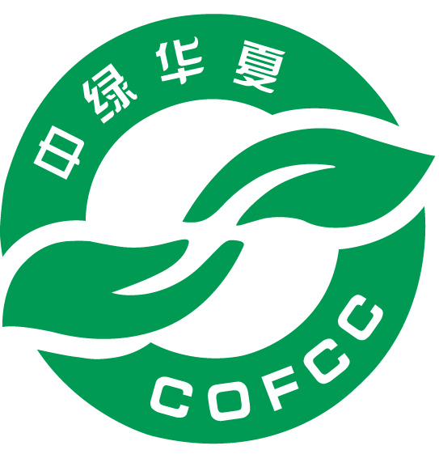
有机产品再认证文件资料清单（植物生产和加工）
申请单位应提供以下文件资料并按序号编排后提交：
植物生产
- 《有机产品再认证申请书》。
- 《有机产品再认证调查表》（植物生产）。
- 营业执照副本复印件。（注：经营范围需包括认证产品）。
- 上年度有机产品认证证书复印件。
- 土地使用权证明文件。要求如下：
- 自有土地的，提供土地使用权证。
- 土地承租或流转的，提供：
- 土地承租/流转合同（合同中应体现范围、面积、详细地址，合同有效期限等）；多层转包的提供多层转包合同；
- 土地出租方或流转方的土地使用权证。
- 公司/合作社+农户组织模式的，提供：
  - 申请单位与农户签订的有机种植合同（合同中应体现范围、面积、详细地址、合同有效期限不少于3年及有机生产的相关要求）；
  - 各农户的土地使用权证；
  - 农户清单，应至少包含农户姓名、身份证号、地块编号、种植品种、面积等；
  - 农户管理制度，应体现有机生产的相关要求及对农户有效的管理措施。
- 本年度产地环境质量监（检）测报告。要求：
- 环境监（检）测机构应至少具有中国计量认证（CMA）资质。
- 土壤和灌溉水的检测报告委托方应为申请单位，环境空气可提供监测报告，或当地县级以上生态环境部门出具的证明或最近年度空气质量公报或最近年度空气质量指数（AQI）公报。
- 土壤环境质量检测依据为GB 15618，农田灌溉水水质检测依据为GB 5084，环境空气质量检测依据为GB 3095。
- 商标（适用时）。
- 使用他人商标的申请单位提供商标授权使用许可合同、商标局公告、商标注册证。
- 如需体现自有商标的申请单位，需提供商标注册证。
- 本年度生产投入品证明文件（其中记录类文件应有记录人手签字或加盖公章，如未发生，可暂不提供，现场检查时提交至检查组。）。包括：
- 自留种的，提供自留种种子收获、储存及出库记录。
- 外购种子或种苗的，提供购买单据、种子包装袋照片、非转基因品种及未经禁用物质处理的证明。
- 自制堆肥的，提供堆肥原料购买单据、堆肥记录。
- 外购商品有机肥的，提供购买单据、肥料登记证、产品说明书。
- 自制植保物质的，提供植保物质原料购买单据、自制记录。
- 外购植保物质（包括生物农药、黄板等）的，提供购买单据、农药登记证、产品说明书。
- 所有生产投入品（种子、种苗、肥料、植保物质等）的台帐记录。
- 本年度相关记录文件。（应有记录人手签字或加盖公章，如未发生，可暂不提供，现场检查时提交至检查组。）。包括：
- 各地块的农事活动记录。
- 植物收获记录。
- 收获后处理记录（适用时）。
- 销售记录。
- 有机标识的使用管理记录。
- 培训记录。
- 种植基地内部检查记录。
- 产品召回记录。
- 客户投诉处理记录。
有机产品加工
（适用于收获后需进行加工的产品，以SC证为准）
- 《有机产品再认证调查表》（有机产品加工）。
- SC证书副本及明细页复印件（明细页中品种明细一栏中需包括认证的产品种类）。
- 本年度加工用水的检测报告（适用时）。要求：
- 监（检）测机构应至少具有中国计量认证（CMA）资质。
- 检测依据为GB 5749。
- 如为委托加工，提供有机加工委托合同。要求：
- 合同中应明确加工产品明细、数量、有效期限。
- 应在合同或附加协议中体现有机加工的具体要求，包括防止有机产品与常规产品混杂所采取的措施等。
- 如外租仓库，提供仓库的租用合同、行政位置图及平面图。
- 本年度加工环节相关记录（应有记录人手签字或加盖公章，如未发生，可暂不提供，待现场检查时提交至检查组。）。包括：
- 原料的入库记录。
- 加工过程各工序记录。
- 添加剂、加工助剂的购买单据、产品说明书及台帐记录。
- 成品入库、出库记录。
- 销售记录。
- 有机标识的使用管理记录。
- 内部检查记录。
- 机械设备清洁记录。
- 加工厂有害生物防治记录。
注：
1、以上文件是对申请有机植物生产和加工再认证的一般性要求，在现场检查时检查员可能会针对生产的具体情况要求申请单位提供本清单未涉及的文件。
2、对于不适用或无法提供的文件，应统一提交书面说明，负责人签字并加盖公章确认。

